 | МЕЖМУНИЦИПАЛЬНЫЙ ИНФОРМАЦИОННЫЙ БЮЛЛЕТЕНЬ  БИРОБИДЖАНСКОГО МУНИЦИПАЛЬНОГО РАЙОНА  05 сентября 2024 г. № 160

Приложение к постановлению администрации муниципального образования «Биробиджанский муниципальный район» Еврейской автономной области от 12.07.2024 № 460, размещенным в МИБ Биробиджанского муниципального района № 136 от 12.07.2024, продолжение - начало в № 159 от 05.09.2024

Актуализация схем водоснабжения и водоотведения муниципального образования
«Бирофельдское сельское поселение» Биробиджанского муниципального района Еврейской автономной области на 2025 год

Таблица 1.3.4 Структурный баланс реализации питьевой воды по группам абонентов ГП ЕАО «Облэнергоремонт плюс» за 2021-2023
Группа потребителей | Ед. изм. | Период потребления
Группа потребителей | Ед. изм. | 2021 | 2022 | 2023
Население | тыс. куб. м. | 6,39 | 13,74 | 13,51
Бюджетные потребители | тыс. куб. м. | 3,39 | 5,82 | 4,49
Прочие потребители | тыс. куб. м. | 0,092 | 0,07 | 1,14
Другие виды деятельности | тыс. куб. м. | 3,35 | - | -
Итого: | тыс. куб. м. | 9,87 | 19,63 | 19,14
Для наглядности, ниже проиллюстрированы данные таблицы за 2023 год.
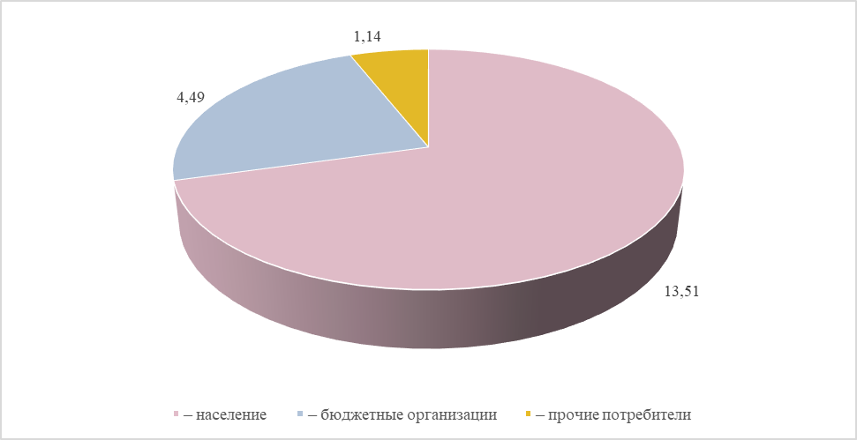

Рисунок 1.3.2 Структура потребления холодного водоснабжения ГП ЕАО «Облэнергоремонт плюс»
Анализ долевого распределения показывает, что наибольшее потребление воды потребителями ГП ЕАО «Облэнергоремонт плюс» осуществляет население – 71%, на долю прочих потребителей приходится 6%, бюджетные организации – 23%.
Динамика потребления воды по группам абонентов за период с 2022 по 2023 гг. представлена на рисунках ниже.

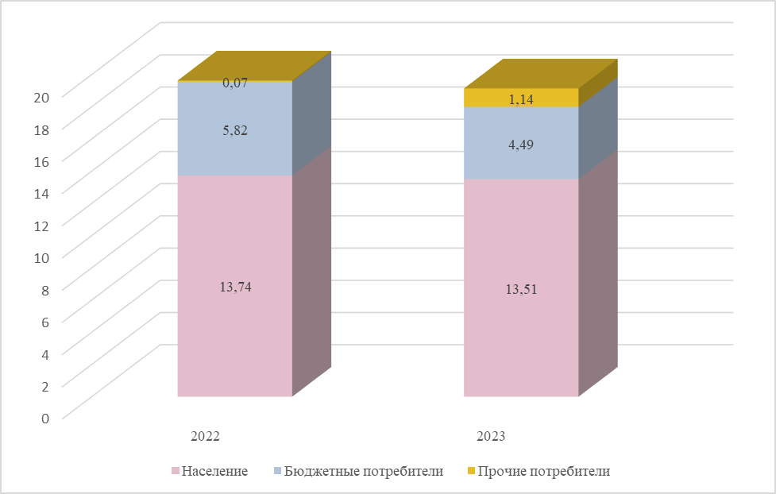

Рисунок 1.3.3 Динамика потребления холодного водоснабжения ГП ЕАО «Облэнергоремонт плюс»
На диаграмме видно, что с 2022 года наблюдается уменьшение потребления холодного водоснабжения бюджетными организациями и населением, увеличение потребления холодного водоснабжения прочими потребителями.

1.3.4 Сведения о фактическом потреблении населением горячей, питьевой, технической воды исходя из статистических и расчетных данных и сведений о действующих нормативах потребления коммунальных
Нормативы потребления коммунальных услуг (ГВС, ХВС) утверждены приказом департамента строительства и жилищно-коммунального хозяйства правительства Еврейской автономной области от 08.02.2022 года N 11/22 «Об утверждении нормативов потребления коммунальных услуг и нормативов потребления коммунальных ресурсов в целях содержания общего имущества в многоквартирном доме, применяемые для расчета платы за потребление услуги при отсутствии приборов учета».

Таблица 1.3.5 Нормативы потребления коммунальных услуг по холодному водоснабжению и водоотведению в жилых помещения, ЕАО
№ п/п | Степень благоустройства жилищного фонда (категория жилых и нежилых помещений) | Норматив потребления внутри помещения (куб. м/чел. в месяц)
№ п/п |  | холодное  водоснабжение | водоотведение
1 | Многоквартирные и жилые дома с централизованным холодным и горячим водоснабжением, водоотведением, оборудованные унитазами, раковинами, мойками, ваннами сидячими длиной 1200 мм с душем | 4,1 | 7,0
2 | Многоквартирные и жилые дома с централизованным холодным и горячим водоснабжением, водоотведением, оборудованные унитазами, раковинами, мойками, ваннами длиной 1500 - 1550 мм с душем:
2.1 | Многоквартирные дома | 3,3 | 6,3
2.2 | Жилые дома | 4,1 | 7,1
3 | Многоквартирные и жилые дома с централизованным холодным и горячим водоснабжением, водоотведением, оборудованные унитазами, раковинами, мойками, ваннами длиной 1650 - 1700 мм с душем | 4,2 | 7,2
4 | Многоквартирные и жилые дома с централизованным холодным и горячим водоснабжением, водоотведением, оборудованные унитазами, раковинами, мойками, ваннами без душа | 2,9 | 4,3
5 | Многоквартирные и жилые дома с централизованным холодным и горячим водоснабжением, водоотведением, оборудованные унитазами, раковинами, мойками, душем | 3,6 | 6,0
6 | Многоквартирные и жилые дома с централизованным холодным водоснабжением, водонагревателями, водоотведением, оборудованные унитазами, раковинами, мойками, душами и ваннами сидячими длиной 1200 мм с душем | 7,4 | 7,4
7 | Многоквартирные и жилые дома с централизованным холодным водоснабжением, водонагревателями, водоотведением, оборудованные унитазами, раковинами, мойками, душами и ваннами длиной 1500 - 1550 мм с душем | 7,5 | 7,5
8 | Многоквартирные и жилые дома с централизованным холодным водоснабжением, водонагревателями, водоотведением, оборудованные унитазами, раковинами, мойками, душами и ваннами длиной 1650 - 1700 мм с душем | 7,6 | 7,6
9 | Многоквартирные и жилые дома с централизованным холодным водоснабжением, водонагревателями, водоотведением, оборудованные унитазами, раковинами, мойками, душами и ваннами без душа | 7,2 | 7,2
10 | Многоквартирные и жилые дома с централизованным холодным водоснабжением, водонагревателями, водоотведением, оборудованные унитазами, раковинами, мойками, душами | 6,4 | 6,4
11 | Многоквартирные и жилые дома без водонагревателей с водопроводом и канализацией, оборудованные раковинами, мойками и унитазами | 3,9 | 3,9
12 | Многоквартирные и жилые дома без водонагревателей с централизованным холодным водоснабжением и водоотведением, оборудованные раковинами и мойками | 3,1 | 3,1
13 | Многоквартирные и жилые дома с централизованным холодным водоснабжением, без централизованного водоотведения, оборудованные умывальниками, мойками, унитазами, ваннами, душами | 5,3 | -
14 | Многоквартирные и жилые дома с централизованным холодным водоснабжением, без централизованного водоотведения, оборудованные умывальниками, мойками, унитазами | 1,7 | -
15 | Многоквартирные и жилые дома с водоразборной колонкой | 1,2 | -
16 | Дома, использующиеся в качестве общежитий (многоквартирные дома с коммунальными квартирами), оборудованные мойками, раковинами, унитазами, с душевыми с централизованным холодным и горячим водоснабжением, водоотведением | 2,8 | 4,5
17 | Дома, использующиеся в качестве общежитий (многоквартирные дома с коммунальными квартирами), оборудованные мойками, раковинами, унитазами, с душевыми с централизованным холодным водоснабжением, водоотведением, водонагревателями | 4,9 | 4,9
18 | Многоквартирные и жилые дома с централизованным холодным водоснабжением, без централизованного водоотведения (надворные туалеты), оборудованные умывальниками, мойками | 1,0 | -
Сведения о фактическом потреблении холодной воды населением в МО «Бирофельдское сельское поселение» за 2022-2023 годы представлены в таблице ниже.
Таблица 1.3.6 Нормативы потребления холодной воды для представления коммунальной услуги по горячему водоснабжению в жилых помещениях, ЕАО
Конструктивные особенности многоквартирного дома или жилого дома | Норматив расхода тепловой энергии, используемой на подогрев холодной воды в целях предоставления коммунальной услуги по горячему водоснабжению (Гкал на 1 куб. м)
 | с наружной сетью горячего водоснабжения (закрытая система горячего водоснабжения) | без наружной сети горячего водоснабжения (закрытая и открытая системы горячего водоснабжения)
Неизолированные стояки и полотенцесушители | 0,0672 | 0,0647
Изолированные стояки и полотенцесушители | 0,0622 | 0,0597
Неизолированные стояки и отсутствие полотенцесушителей | 0,0622 | 0,0597
Изолированные стояки и отсутствие полотенцесушителей | 0,0572 | 0,0547
Таблица 1.3.7 Сведения о фактическом потреблении холодной воды населением
Наименование потребителя | Ед. изм. | 2022 | 2023
Население | тыс. куб. м. | 13,74 | 13,51

1.3.5 Описание существующей системы коммерческого учета горячей, питьевой, технической воды и планов по установке приборов учета
Федеральным законом от 23.11.2009 №261-ФЗ «Об энергосбережении и о повышении энергетической эффективности, и о внесении изменений в отдельные законодательные акты Российской Федерации» (Федеральный закон №261-ФЗ) для ресурсоснабжающих организаций установлена обязанность выполнения работ по установке приборов учета в случае обращения к ним лиц, которые, согласно закону, могут выступать заказчиками по договору. Порядок заключения и существенные условия договора, регулирующего условия установки, замены и (или) эксплуатации приборов учета используемых энергетических ресурсов (Порядок заключения договора установки ПУ), утвержден Приказом Минэнерго России от 07.04.2010 №149. Согласно п. 9 ст. 13 Федерального закона №261-ФЗ и п. 3 Порядка заключения договора установки ПУ управляющая организация (УО) как уполномоченное собственниками лицо вправе выступить заказчиком по договору об установке (замене) и (или) эксплуатации коллективных приборов учета используемых энергетических ресурсов.
Сведения об установленных приборах учета на водозаборных сооружениях отсутствуют.
Для потребителей, не оборудованных приборами учета, начисления осуществляются на основании нормативов потребления (население), договорных объемов, то есть расчетным способом.
Абоненты, охваченные приборами учета на территории МО «Бирофельдское сельское поселение», составляют порядка 46%.
1.3.6 Анализ резервов и дефицитов производственных мощностей системы водоснабжения поселения, городского округа
Анализ резервов и дефицитов производственных мощностей системы водоснабжения МО «Бирофельдское сельское поселение» выполнен согласно фактическому водозабору за 2023 год с применением коэффициента суточной неравномерности, принятый в диапазоне 1,2. Анализ представлен в таблице ниже.
Таблица 1.3.8 Анализ производственных мощностей по состоянию на 2023 год
Наименование водозабора | Производительность водозабора, м3/час | Отпуск воды с первого подъема за 2023 год |  | Резерв/дефицит производительности, м3/час | Резерв/дефицит производительности, %
Наименование водозабора | Производительность водозабора, м3/час | средний часовой, м3/час | максимальный часовой, м3/час | Резерв/дефицит производительности, м3/час | Резерв/дефицит производительности, %
Скважина 3 (5) – 2,7 км от с. Бирофельд | 10 | 3,20 | 3,84 | 6,16 | 62
1.3.7 Прогнозные балансы потребления горячей, питьевой, технической воды на срок не менее 10 лет с учетом различных сценариев развития поселений, городских округов, рассчитанные на основании расхода горячей, питьевой, технической воды в соответствии со СП 31.13330.2021 и СП 30.13330.2020, а также исходя из текущего объема потребления воды населением и его динамики с учетом перспективы развития и изменения состава, и структуры застройки
Прогнозные балансы потребления холодной воды в МО «Бирофельдское сельское поселение» на период с 2023 по 2034 гг. рассчитаны в соответствии с:
СП 31.13330.2021 «Водоснабжение. Наружные сети и сооружения». Актуализированная редакция СП 31.13330.2012;
СП 30.13330.2020 «Внутренний водопровод и канализация зданий. Актуализированная редакция СНиП 2.04.01-85»;
СП 8.13130.2020 «Системы противопожарной защиты. Наружное противопожарное водоснабжение. Требования пожарной безопасности»;
СанПиН 2.1.4.1074-01 «Питьевая вода. Гигиенические требования к качеству воды централизованных систем питьевого водоснабжения. Контроль качества. Гигиеническая требования к обеспечению безопасности систем горячего водоснабжения»;
Генеральный план МО «Бирофельдское сельское поселение».
В схеме водоснабжения предусматривается следующий сценарий (вариант) развития централизованной системы водоснабжения МО «Бирофельдское сельское поселение»:
реконструкция и модернизация изношенных магистральных и внутриквартальных сетей водоснабжения;
обновление основного оборудования объектов водопроводного хозяйства;
мероприятия по приведению качества воды к требованиям СанПиН 2.1.4.1074-01 «Питьевая вода», в том числе реализация мероприятий по обеззараживанию воды.
Прогнозные балансы потребления холодной воды представлены в таблице ниже.
Таблица 1.3.9 Прогнозный объем расхода воды абонентами на расчетный срок
Нужды водопотребления | Ед. изм. | 2023 | 2024 | 2025 | 2026 | 2027 | 2028 | 2029 | 2030 | 2031 | 2032 | 2033 | 2034
Объем воды из источников водоснабжения | тыс. м³ | 28,04 | 30,70 | 31,85 | 31,34 | 30,82 | 30,31 | 29,79 | 29,28 | 28,77 | 28,25 | 27,74 | 27,22
Потребление на собственные нужды | тыс. м³ | 2,28 | 4,94 | 6,092 | 6,092 | 6,092 | 6,092 | 6,092 | 6,092 | 6,092 | 6,092 | 6,092 | 6,092
Потребление на собственные нужды, % | % | 8 | 16% | 19% | 19% | 20% | 20% | 20% | 21% | 21% | 22% | 22% | 22%
Отпущено воды всем потребителям | тыс. м³ | 25,76 | 25,76 | 25,76 | 25,25 | 24,73 | 24,22 | 23,70 | 23,19 | 22,67 | 22,16 | 21,64 | 21,13
Потери воды в сетях | тыс. м³ | 6,62 | 6,62 | 6,62 | 6,11 | 5,59 | 5,08 | 4,56 | 4,05 | 3,53 | 3,02 | 2,50 | 1,99
Потери воды в сетях (в процентах) | % | 24% | 24% | 24% | 22% | 21% | 19% | 18% | 16% | 14% | 12% | 10% | 9%
Отпуск питьевой воды абонентам | тыс. м³ | 19,14 | 19,14 | 19,14 | 19,14 | 19,14 | 19,14 | 19,14 | 19,14 | 19,14 | 19,14 | 19,14 | 19,14
– население | тыс. м³ | 13,51 | 13,51 | 13,51 | 13,51 | 13,51 | 13,51 | 13,51 | 13,51 | 13,51 | 13,51 | 13,51 | 13,51
– бюджетные организации | тыс. м³ | 4,49 | 4,49 | 4,49 | 4,49 | 4,49 | 4,49 | 4,49 | 4,49 | 4,49 | 4,49 | 4,49 | 4,49
– прочие потребители | тыс. м³ | 1,14 | 1,14 | 1,14 | 1,14 | 1,14 | 1,14 | 1,14 | 1,14 | 1,14 | 1,14 | 1,14 | 1,14

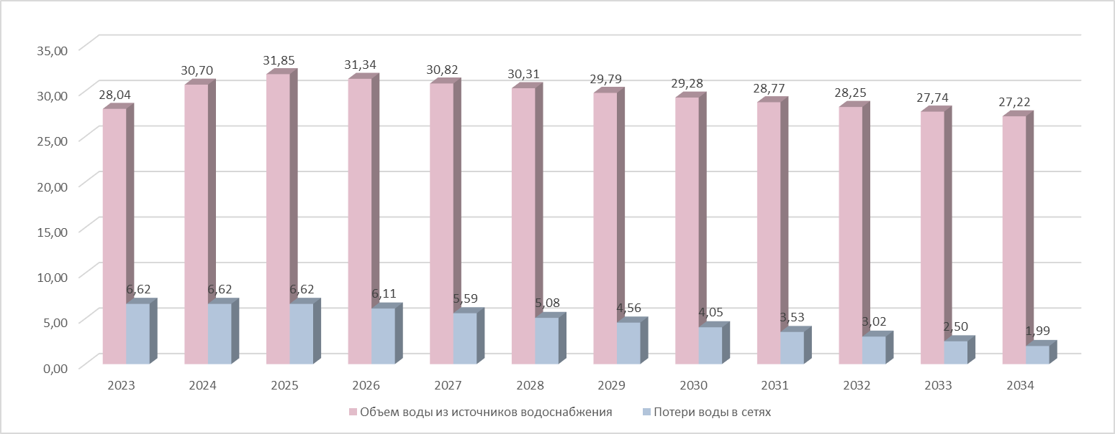
Рисунок 1.3.4 Динамика подъема воды 2023-2034 гг. с учетом потерь при отпуске в сеть, тыс. м3

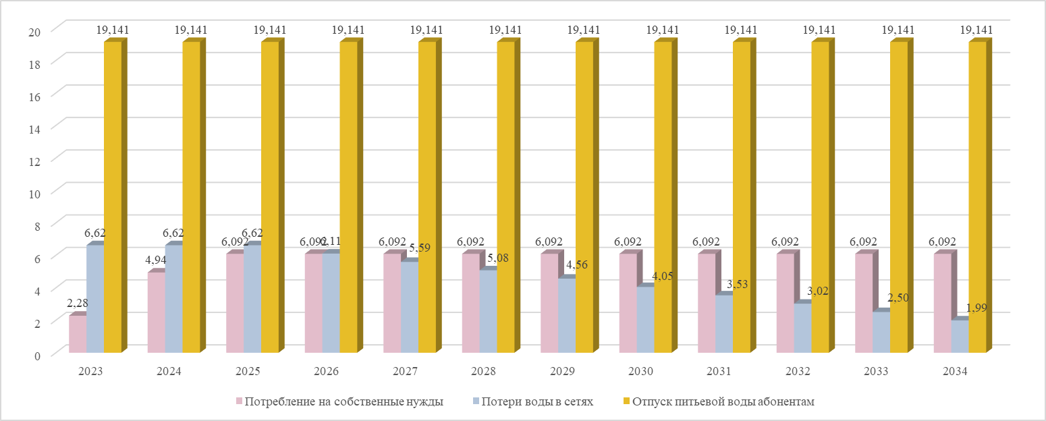

Рисунок 1.3.5 Динамика потребления воды 2023-2034 гг. согласно предполагаемого сценария развития, тыс. м3

При реализации планов развития МО «Бирофельдское сельское поселение» общий подъем воды к 2034 году уменьшится с 28,04 тыс. м3 до 27,22 тыс. м3, т.е. на 3%. Уменьшения объемов поднятой воды связано с уменьшением потерь воды в результате реконструкции сетей водоснабжения.
1.3.8 Описание централизованной системы горячего водоснабжения с использованием закрытых систем горячего водоснабжения, отражающее технологические особенности указанной системы
На территории МО «Бирофельдское сельское поселение» централизованное горячее водоснабжение осуществляется только в с. Бирофельд от котельной «Больница».
В закрытой системе теплоснабжения сетевая вода, циркулирующая в тепловой сети, используется только в качестве греющей среды. Установки ГВС присоединяются к тепловым сетям при помощи водо-водяных подогревателей, размещенных в индивидуальных или центральных тепловых пунктах, в которых сетевая вода нагревает водопроводную воду, поступающую далее на горячее водоснабжение.
1.3.9 Сведения о фактическом и ожидаемом потреблении горячей, питьевой, технической воды (годовое, среднесуточное, максимальное суточное)
Сравнение фактического потребления воды за 2023 год и ожидаемого потребления воды в 2034 году представлено в таблице ниже.
Централизованное техническое водоснабжение на территории МО «Бирофельдское сельское поселение» отсутствует.
Таблица 1.3.10 Сведения о фактическом и ожидаемом потреблении воды
Наименование | Ед. изм. | 2023 | 2024 | 2025 | 2026 | 2027 | 2028 | 2029 | 2030 | 2031 | 2032 | 2033 | 2034
Годовое потребление воды | тыс. м³/год | 28,04 | 30,70 | 31,85 | 31,34 | 30,82 | 30,31 | 29,79 | 29,28 | 28,77 | 28,25 | 27,74 | 27,22
Среднесуточное потребление | тыс. м³/сут. | 0,077 | 0,084 | 0,087 | 0,086 | 0,084 | 0,083 | 0,082 | 0,080 | 0,079 | 0,077 | 0,076 | 0,075
Максимальное суточное потребление | тыс. м³/сут. | 0,092 | 0,101 | 0,105 | 0,103 | 0,101 | 0,100 | 0,098 | 0,096 | 0,095 | 0,093 | 0,091 | 0,089
1.3.10 Описание территориальной структуры потребления горячей, питьевой, технической воды, которую следует определять по отчетам организаций, осуществляющих водоснабжение, с разбивкой по технологическим зонам
Перспективная территориальная структура потребления воды абонентами сформирована на основе разделов 1.2. и 1.3.7. настоящей схемы и представлены в таблицах ниже.
Таблица 1.3.11 Территориальная структура потребления воды
№ п/п | Наименование | Ед. изм. | Холодное водоснабжение | Техническое водоснабжение
1 | Население | тыс. м³ | 13,51 | -
2 | Бюджетные организации | тыс. м³ | 4,49 | -
3 | Прочие | тыс. м³ | 1,14 | -
1.3.11 Прогноз распределения расходов воды на водоснабжение по типам абонентов, в том числе на водоснабжение жилых зданий, объектов общественно-делового назначения, промышленных объектов, исходя из фактических расходов горячей, питьевой, технической воды с учетом данных о перспективном потреблении горячей, питьевой, технической воды абонентами
Прогноз распределения расходов холодной воды по типам абонентов разработан на основании принятого сценария развития МО «Бирофельдское сельское поселение» и представлен в таблице ниже. Централизованное техническое водоснабжение на территории МО «Бирофельдское сельское поселение» отсутствует
Таблица 1.3.12 Прогноз распределения расходов холодной воды по типам абонентов МО «Бирофельдское сельское поселение»
Наименование | Ед. изм. | 2023 | 2024 | 2025 | 2026 | 2027 | 2028 | 2029 | 2030 | 2031 | 2032 | 2033 | 2034
Отпуск питьевой воды абонентам | тыс. м³ | 19,14 | 19,14 | 19,14 | 19,14 | 19,14 | 19,14 | 19,14 | 19,14 | 19,14 | 19,14 | 19,14 | 19,14
– население | тыс. м³ | 13,51 | 13,51 | 13,51 | 13,51 | 13,51 | 13,51 | 13,51 | 13,51 | 13,51 | 13,51 | 13,51 | 13,51
– бюджетные организации | тыс. м³ | 4,49 | 4,49 | 4,49 | 4,49 | 4,49 | 4,49 | 4,49 | 4,49 | 4,49 | 4,49 | 4,49 | 4,49
– прочие потребители | тыс. м³ | 1,14 | 1,14 | 1,14 | 1,14 | 1,14 | 1,14 | 1,14 | 1,14 | 1,14 | 1,14 | 1,14 | 1,14
1.3.12 Сведения о фактических и планируемых потерях горячей, питьевой, технической воды при ее транспортировке (годовые, среднесуточные значения)
Фактические потери воды при ее транспортировке в МО «Бирофельдское сельское поселение» за 2023 год составили 6,62 тыс. м3 или 24% от отпуска поднятой воды в сеть.
Прогноз потерь холодной воды при транспортировке представлен в таблице ниже.
Централизованное техническое водоснабжение на территории МО «Бирофельдское сельское поселение» отсутствует
Таблица 1.3.10 Сведения о фактическом и ожидаемом потреблении воды
Наименование | Ед. изм. | 2023 | 2024 | 2025 | 2026 | 2027 | 2028 | 2029 | 2030 | 2031 | 2032 | 2033 | 2034
Годовое потребление воды | тыс. м³/год | 28,04 | 30,70 | 31,85 | 31,34 | 30,82 | 30,31 | 29,79 | 29,28 | 28,77 | 28,25 | 27,74 | 27,22
Среднесуточное потребление | тыс. м³/сут. | 0,077 | 0,084 | 0,087 | 0,086 | 0,084 | 0,083 | 0,082 | 0,080 | 0,079 | 0,077 | 0,076 | 0,075
Максимальное суточное потребление | тыс. м³/сут. | 0,092 | 0,101 | 0,105 | 0,103 | 0,101 | 0,100 | 0,098 | 0,096 | 0,095 | 0,093 | 0,091 | 0,089
1.3.10 Описание территориальной структуры потребления горячей, питьевой, технической воды, которую следует определять по отчетам организаций, осуществляющих водоснабжение, с разбивкой по технологическим зонам
Перспективная территориальная структура потребления воды абонентами сформирована на основе разделов 1.2. и 1.3.7. настоящей схемы и представлены в таблицах ниже.
Таблица 1.3.11 Территориальная структура потребления воды
№ п/п | Наименование | Ед. изм. | Холодное водоснабжение | Техническое водоснабжение
1 | Население | тыс. м³ | 13,51 | -
2 | Бюджетные организации | тыс. м³ | 4,49 | -
3 | Прочие | тыс. м³ | 1,14 | -
1.3.11 Прогноз распределения расходов воды на водоснабжение по типам абонентов, в том числе на водоснабжение жилых зданий, объектов общественно-делового назначения, промышленных объектов, исходя из фактических расходов горячей, питьевой, технической воды с учетом данных о перспективном потреблении горячей, питьевой, технической воды абонентами
Прогноз распределения расходов холодной воды по типам абонентов разработан на основании принятого сценария развития МО «Бирофельдское сельское поселение» и представлен в таблице ниже. Централизованное техническое водоснабжение на территории МО «Бирофельдское сельское поселение» отсутствует
Таблица 1.3.12 Прогноз распределения расходов холодной воды по типам абонентов МО «Бирофельдское сельское поселение»
Наименование | Ед. изм. | 2023 | 2024 | 2025 | 2026 | 2027 | 2028 | 2029 | 2030 | 2031 | 2032 | 2033 | 2034
Отпуск питьевой воды абонентам | тыс. м³ | 19,14 | 19,14 | 19,14 | 19,14 | 19,14 | 19,14 | 19,14 | 19,14 | 19,14 | 19,14 | 19,14 | 19,14
– население | тыс. м³ | 13,51 | 13,51 | 13,51 | 13,51 | 13,51 | 13,51 | 13,51 | 13,51 | 13,51 | 13,51 | 13,51 | 13,51
– бюджетные организации | тыс. м³ | 4,49 | 4,49 | 4,49 | 4,49 | 4,49 | 4,49 | 4,49 | 4,49 | 4,49 | 4,49 | 4,49 | 4,49
– прочие потребители | тыс. м³ | 1,14 | 1,14 | 1,14 | 1,14 | 1,14 | 1,14 | 1,14 | 1,14 | 1,14 | 1,14 | 1,14 | 1,14
1.3.12 Сведения о фактических и планируемых потерях горячей, питьевой, технической воды при ее транспортировке (годовые, среднесуточные значения)
Фактические потери воды при ее транспортировке в МО «Бирофельдское сельское поселение» за 2023 год составили 6,62 тыс. м3 или 24% от отпуска поднятой воды в сеть.
Прогноз потерь холодной воды при транспортировке представлен в таблице ниже.
Централизованное техническое водоснабжение на территории МО «Бирофельдское сельское поселение» отсутствует
Таблица 1.3.13 Прогноз потерь холодной воды при транспортировке
Нужды водопотребления | Ед. изм. | 2023 | 2024 | 2025 | 2026 | 2027 | 2028 | 2029 | 2030 | 2031 | 2032 | 2033 | 2034
Объем воды из источников водоснабжения | тыс. м³ | 28,04 | 30,70 | 31,85 | 31,34 | 30,82 | 30,31 | 29,79 | 29,28 | 28,77 | 28,25 | 27,74 | 27,22
Потери воды в сетях | тыс. м³ | 6,62 | 6,62 | 6,62 | 6,11 | 5,59 | 5,08 | 4,56 | 4,05 | 3,53 | 3,02 | 2,50 | 1,99
Потери воды в сетях (в процентах) | % | 24% | 24% | 24% | 22% | 21% | 19% | 18% | 16% | 14% | 12% | 10% | 9%
Среднесуточные потери | тыс. м³ | 0,0181 | 0,0181 | 0,0181 | 0,0167 | 0,0153 | 0,0139 | 0,0125 | 0,0111 | 0,0097 | 0,0083 | 0,0069 | 0,0055
1.3.13 Перспективные балансы водоснабжения и водоотведения (общий - баланс подачи и реализации горячей, питьевой, технической воды, территориальный - баланс подачи горячей, питьевой, технической воды по технологическим зонам водоснабжения, структурный - баланс реализации горячей, питьевой, технической воды по группам абонентов)
Общий баланс подачи и реализации холодной воды представлен в разделе 1.3.7.
Территориальный баланс подачи и реализации холодной воды представлен в разделе 1.3.10.
Структурный баланс реализации холодной воды по группам абонентов представлен в разделе 1.3.3.
Централизованное техническое водоснабжение на территории МО «Бирофельдское сельское поселение» отсутствует.

1.3.14 Расчет требуемой мощности водозаборных и очистных сооружений исходя из данных о перспективном потреблении горячей, питьевой, технической воды и величины потерь горячей, питьевой, технической воды при ее транспортировке с указанием требуемых объемов подачи и потребления горячей, питьевой, технической воды, дефицита (резерва) мощностей по технологическим зонам с разбивкой по годам
Требуемая мощность водозаборных и очистных сооружений определена на основании расчетного перспективного водного баланса с учетом требований СП 31.13330.2021 «Водоснабжение. Наружные сети и сооружения. Актуализированная редакция СНиП 2.04.02-84» и представлена в таблице ниже.
Таблица 1.3.14 Требуемая мощность водозаборных сооружений
Показатель | Среднечасовой расход воды в максимальные сутки
Показатель | 2023 | 2024 | 2025 | 2026 | 2027 | 2028 | 2029 | 2030 | 2031 | 2032 | 2033 | 2034
Фактическая производительность водозабора | 10
Объем допустимого забора водных ресурсов* | 3,90 | 3,90 | 3,90 | 3,90 | 3,90 | 3,90 | 3,90 | 3,90 | 3,90 | 3,90 | 3,90 | 3,90
Расчетная (требуемая) производительность водозабора | 3,84 | 3,84 | 3,84 | 3,77 | 3,70 | 3,63 | 3,56 | 3,49 | 3,42 | 3,35 | 3,28 | 3,21
Резерв/дефицит производительности водозабора | 6,16 | 6,16 | 6,16 | 6,23 | 6,30 | 6,37 | 6,44 | 6,51 | 6,58 | 6,65 | 6,72 | 6,79
Резерв/дефицит производительности водозабора % | 62% | 62% | 62% | 62% | 63% | 64% | 64% | 65% | 66% | 67% | 67% | 68%

Из представленной таблицы выше следует, что на расчетный срок фактический объем воды не превышает предельные допустимые объемы забора (изъятия) водных ресурсов на водозаборе МО «Бирофельдское сельское поселение». Срок действия договора на водопользование от 11 февраля 2022 г. оканчивается 31 марта 2040 г. Для дальнейшего пользования источником водоснабжение необходимо заключить новый договор.
1.3.15 Наименование организации, которая наделена статусом гарантирующей организации
В соответствии со статьей 8 Федерального закона от 07.12.2011 №416-ФЗ «О водоснабжении и водоотведении» Правительство Российской Федерации сформировало новые Правила организации водоснабжения, предписывающие организацию гарантирующих организаций (ГО).
Организация, осуществляющая холодное водоснабжение и (или) водоотведение и эксплуатирующая водопроводные и (или) канализационные сети, наделяется статусом гарантирующей организации, если к водопроводным и (или) канализационным сетям этой организации присоединено наибольшее количество абонентов из всех организаций, осуществляющих холодное водоснабжение и (или) водоотведение.
Органы местного самоуправления поселений, городских округов для каждой централизованной системы холодного водоснабжения и (или) водоотведения определяют гарантирующую организацию и устанавливают зоны ее деятельности.
По состоянию на 2023 год на территории МО «Бирофельдское сельское поселение» гарантирующей организацией является ГП ЕАО «Облэнергоремонт плюс»
1.4 Предложение по строительству, реконструкции и модернизации объектов централизованных систем водоснабжения
1.4.1 Перечень основных мероприятий по реализации схемы водоснабжения с разбивкой по годам
В соответствии с выявленными проблемами в системе водоснабжения МО «Бирофельдское сельское поселение», составлен перечень мероприятий по модернизации систем водоснабжения сельского поселения с разделением по годам.
Перечень основных мероприятий представлен в таблицах ниже.
Таблица 1.4.1 Перечень основных мероприятий (объекты водоснабжения)
№ п/п | Наименование мероприятия | Год реализации
Мероприятия по улучшению качества питьевой воды на сооружениях водоснабжения, используемых ГП ЕАО «Облэнергоремонт плюс» на территории МО «Бирофельдское сельское поселение»
1 | установка прибора учета воды на подъем | 2024
2 | установка манометра | 2024
3 | установка пробоотборного крана согласно ГОСТ Р 56237-2014 | 2024
4 | капитальный ремонт павильона над скважиной (заливка пола, ремонт крыши, восстановление освещения, восстановление отмостки, оборудование дорожек с твердым покрытием ) | 2024
5 | разработка ПСД на строительство водозаборных сооружений (водоочистной станции, станции 2-го подъема, резервуаров чистой воды) | 2024
6 | разработка ПСД на строительство водозаборных сооружений (скважин) | 2024-2025
7 | реконструкция оголовка скважины с герметизацией устья | 2024-2025
8 | строительство очистной станции водоснабжения, 15 куб. в час (обеззараживание), совмещенной со станцией 2-го подъёма, с устройством частотного преобразователя | 2024-2025
9 | строительство резервуаров чистой воды | 2024-2025
10 | ограждение первого пояса ЗСО | 2025-2026
11 | прочистка скважин, с диагностикой обсадных труб | 2025-2026
12 | строительство трех водозаборных скважин (необходимо уточнение необходимости мероприятия после проведения оценки запасов, а также прочистки существующих скважин) | 2026-2027
13 | установка видеонаблюдения | 2027-2028
Таблица 1.4.2 Перечень основных мероприятий (сети водоснабжения)
№ п/п | Наименование мероприятия | Год реализации
Мероприятия по улучшению качества питьевой воды на сооружениях водоснабжения, используемых ГП ЕАО «Облэнергоремонт плюс» на территории МО «Бирофельдское сельское поселение»
1 | Строительство сетей | 2024-2025
1.1 | строительство участка сети, соединяющего станцию 1-го подъёма с очистной станцией Д=160 мм ПЭ | 2024-2025
2.1 | строительство участка сети по ул. Молодежная, Д=160 мм, 194,80 м | 2025
2 | Реконструкция сетей | 2026-2033
2.1 | реконструкция водопроводной сети Д=160,100,50,32,76 мм ПЭ 4,328 км | 2026
2.2 | замена участка сети Д= 100 мм 500 м (ВК9-ВК17, ВК30, ВК41-ВК47, ВК55-ВК60 ) ПЭ | 2026
2.3 | замена участка сети Д=150 мм 500м (ВК9-ВК17, ВК30, ВК41-ВК47, ВК55-ВК60 ) ПЭ | 2027
2.4 | замена участка сети Д=150 мм 500м (ВК9-ВК17, ВК30, ВК41-ВК47, ВК55-ВК60 ) ПЭ | 2028
2.5 | замена участка сети Д=150 мм 500м (ВК9-ВК17, ВК30, ВК41-ВК47, ВК55-ВК60 ) ПЭ | 2029
2.6 | замена участка сети Д=150 мм 500м (ВК9-ВК17, ВК30, ВК41-ВК47, ВК55-ВК60 ) ПЭ | 2030
2.7 | замена участка сети Д= 100 мм 500 м (ВК1-ВК8, ВК18-ВК29, ВК31-ВК40, ВК48-ВК54 ) ПЭ | 2031
2.8 | замена участка сети Д= 100 мм 500 м (ВК1-ВК8, ВК18-ВК29, ВК31-ВК40, ВК48-ВК54 ) ПЭ | 2032
2.9 | замена участка сети Д= 100 мм 500 м (ВК1-ВК8, ВК18-ВК29, ВК31-ВК40, ВК48-ВК54 ) ПЭ | 2033
1.4.2 Технические обоснования основных мероприятий по реализации схем водоснабжения, в том числе гидрогеологические характеристики потенциальных источников водоснабжения, санитарные характеристики источников водоснабжения, а также возможное изменение указанных характеристик в результате реализации мероприятий, предусмотренных схемами водоснабжения и водоотведения
Мероприятия разработаны на основании анализа существующей системы водоснабжения и выявленных проблем в структуре водоснабжения МО «Бирофельдское сельское поселение».
Технические характеристики объектов указаны предварительно и могут быть скорректированы на этапе разработки проектной документации.
Техническим обоснованием для мероприятий является:
для мероприятий по строительству водозаборов техническим обоснованием является физический и моральный износ существующих водозаборов, зданий и технологического оборудования, а также повышение качества подаваемой воды потребителям, повышение надежности водоснабжения;
мероприятие по строительству сетей по ул. Молодежная необходимо для исключения водонапорной башни из системы водоснабжения, в связи с высоким физическим износом водонапорной башни и ее ненадобностью в существующей системе водоснабжения. Дополнительные насосные станции не требуются;
для мероприятия по установке водоочистных сооружений техническим обоснованием является повышение качества подаваемой воды;
для мероприятий по установке приборов учета и манометров техническим обоснованием является ФЗ «Об энергосбережении и о повышении энергетической эффективности…», а также поддержание режимов работы насосных агрегатов, при которых уменьшается риск выхода из строя оборудования;
для мероприятий по реконструкции сетей водоснабжения техническим обоснованием является повышение качества обслуживания абонентов и уменьшение потерь при транспортировке.
1.4.3 Сведения о вновь строящихся, реконструируемых и предлагаемых к выводу из эксплуатации объектах системы водоснабжения
Сведения о вновь строящихся, реконструируемых объектах системы водоснабжения подробно представлены в разделах 1.4.1 и 1.4.2.
1.4.4 Сведения о развитии систем диспетчеризации, телемеханизации и систем управления режимами водоснабжения на объектах организаций, осуществляющих водоснабжение
Проведенный анализ ситуации в МО «Бирофельдское сельское поселение» показал необходимость внедрения новых высокоэффективных энергосберегающих технологий, а именно создание современной автоматизированной системы оперативного диспетчерского управления водоснабжением муниципального образования. На объектах систем водоснабжения муниципального образования необходимо установить частотные преобразователи.
Установленные частотные преобразователи снижают потребление электроэнергии до 30%, обеспечивают плавный режим работы электродвигателей насосных агрегатов и исключают гидроудары, одновременно достигается эффект круглосуточного бесперебойного водоснабжения всех потребителей населенного пункта.
Отсутствие автоматической защиты может приводить к частым поломкам оборудования, в следствие чего возрастают затраты на его ремонт или замену.
На сетях водоснабжения, на которых отсутствуют защиты систем водоснабжения от превышения давления и устройств по выпуску воздуха превышение давления в водоводах приводит к порывам и большим утечкам воды. Недостаточное давление в системе водоснабжения может привести к тому, что конечным потребителям будет не хватать напора воды. Воздух в системе водоснабжения может привести к гидроударам в системе, а также наличие воздуха в трубах увеличивает потребление электрической энергии насосами из-за образования «воздушного кармана» которые перекрывают часть проходного сечения трубы.
Основными результатами внедрения АСОДУ является:
поддержание заданного технологического режима и нормальные условия работы сооружений, установок, основного и вспомогательного оборудования и коммуникаций; контроля состава поверхностных и подземных вод согласно план-графика;
сигнализация отклонений и нарушений от заданного технологического режима и нормальных условий работы сооружений, установок, оборудования и коммуникаций;
сигнализация возникновения аварийных ситуаций на контролируемых объектах.
возможность оперативного устранения отклонений и нарушений от заданных условий;
снижение аварийности ветхих сетей за счет снижения избыточного давления в сетях водоснабжения.
1.4.5 Сведения об оснащенности зданий, строений, сооружений приборами учета воды и их применении при осуществлении расчетов за потребленную воду
В соответствии с требованиями Федерального закона от 23.11.2009 г. №261-ФЗ «Об энергосбережении и повышении энергетической эффективности и о внесении изменений в отдельные законодательные акты Российской Федерации», на территории МО «Бирофельдское сельское поселение», необходимо разработать и утвердить муниципальную программу «Энергосбережение и повышение энергетической эффективности в сфере жилищно-коммунального хозяйства МО «Бирофельдское сельское поселение».
В настоящее время не все потребители оснащены приборами учета холодной воды. Население, у которого отсутствуют индивидуальные (квартирные) счетчики питьевой воды (ветхое и аварийное жилье, не подлежащее оборудованию ПУ в соответствии с требованием законодательства), осуществляют оплату потребленной воды по нормативам.
На перспективу рекомендуется полное оснащение потребителей приборами учета, а также необходимо запланировать диспетчеризацию коммерческого учета водопотребления с наложением ее на ежесуточное потребление по насосным станциям, районам для своевременного выявления увеличения или снижения потребления, контроля возникновения потерь воды и для установления энергоэффективных режимов ее подачи.
1.4.6 Описание вариантов маршрутов прохождения трубопроводов (трасс) по территории поселения, городского округа и их обоснование
На момент актуализации Схемы водоснабжения в МО «Бирофельдское сельское поселение» трассы водопроводов полностью проложены по его территории. Прокладка трубопроводов выполнена в подземном исполнении, ниже глубины промерзания грунта.
Варианты прохождения реконструируемых трубопроводов рекомендуется выполнять по существующим маршрутам прокладки трубопроводов.
На территории МО «Бирофельдское сельское поселение» планируется ввод в эксплуатацию новых сетей. Перспективное положение системы водоснабжения представлено на рисунке ниже.

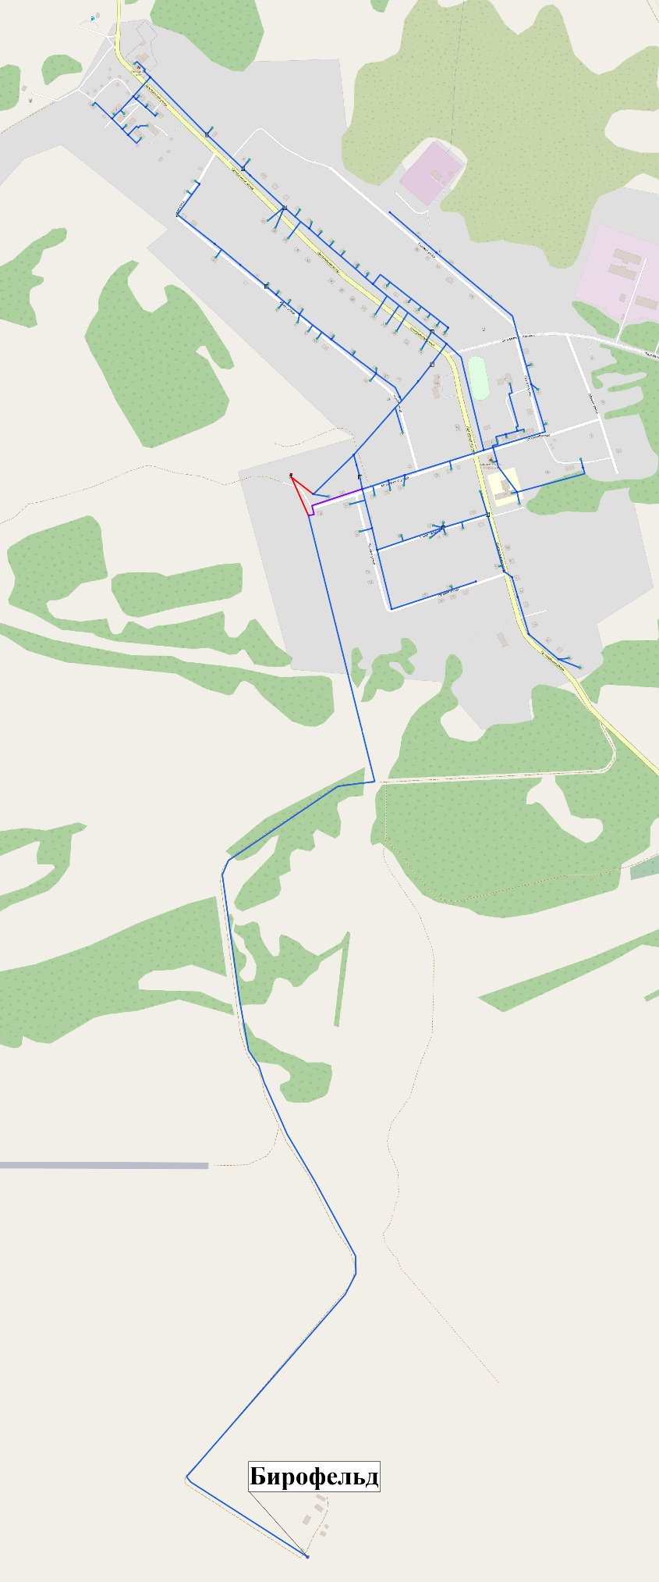

Рисунок 1.4.1 Перспективная схема сетей водоснабжения МО «Бирофельдское сельское поселение»

1.4.7 Рекомендации о месте размещения насосных станций, резервуаров, водонапорных башен
Места размещения насосных станций, резервуаров, водонапорных башен, планируемых к строительству для водоснабжения, будут определены на стадии разработки проектной документации.
1.4.8 Границы планируемых зон размещения объектов централизованных систем горячего водоснабжения, холодного водоснабжения
Все предлагаемые к строительству объекты будут размещены в границах МО «Бирофельдское сельское поселение» и подробно представлены в электронной модели, являющейся неотъемлемой частью настоящей схемы.
1.4.9 Карты (схемы) существующего и планируемого размещения объектов централизованных систем горячего водоснабжения, холодного водоснабжения
Существующая и перспективная схемы размещения объектов централизованного холодного водоснабжения выполнены в программно-расчетном комплексе Zulu и отражены в электронной модели систем холодного водоснабжения.
Границы существующих зон размещения объектов (водозаборов) системы холодного водоснабжения на перспективу не изменятся.
Границы планируемых зон размещения объектов централизованной системы водоснабжения совпадают с границами МО «Бирофельдское сельское поселение».
1.5 Экологические аспекты мероприятий по строительству, реконструкции и модернизации объектов централизованных систем водоснабжения
1.5.1 Меры по предотвращению вредного воздействия на водный бассейн предлагаемых к строительству и реконструкции объектов централизованных систем водоснабжения при сбросе (утилизации) промывных вод
Для защиты источников водоснабжения предусматриваются зоны санитарной охраны источников питьевого водоснабжения. Основной целью создания и обеспечения режима в ЗСО является санитарная охрана от загрязнения источников водоснабжения и водопроводных сооружений, а также территорий, на которых они расположены. Для обеспечения санитарно-эпидемиологической надежности водозабора хозяйственно-питьевого назначения в соответствии с требованиями СанПиН 2.1.4.1110-02 «Зоны санитарной охраны источников водоснабжения и водопроводов питьевого назначения», предусматриваются зоны санитарной охраны (ЗСО) источника водоснабжения и водопроводных сооружений в составе трех поясов. Назначение первого пояса (пояс строгого режима) – защита места водозабора от загрязнения и повреждения. Второй и третий пояса (пояс ограничений) включают территорию, предназначенную для предупреждения загрязнения источников водоснабжения. Санитарная охрана водоводов обеспечивается санитарно-защитной полосой.
В каждом из трех поясов ЗСО, а также в пределах санитарно-защитной полосы устанавливается специальный режим и определяется комплекс мероприятий, направленных на предупреждение ухудшения качества воды водоисточника.
Границы зон санитарной охраны составляют: границы 1 пояса установлены во всех направлениях на 100 м от водозабора (по акватории озера), а по прилегающему к водозабору берегу не менее 100 м от линии уреза воды при наивысшем уровне; границы 2 и 3 поясов устанавливают 3000 м по акватории озера и по прилегающему к водозабору берегу полоса шириной 1000 метров от линии уреза воды при летне-осенней межени, боковыми границами которой являются точки пересечения границы ЗСО второго пояса по акватории озера с береговой линией.
Ширина санитарно-защитной полосы магистральных водоводов составляет 50 м (от крайних линий водовода). В пределах санитарно-защитной полосы водовода должны отсутствовать источники загрязнения почвы и грунтовых вод.
Согласно, акту визуального осмотра водозаборов от 22.08.2022 г. санитарно-охранная зона скважин отсутствует.
1.5.2 Меры по предотвращению вредного воздействия на окружающую среду при реализации мероприятий по снабжению и хранению химических реагентов, используемых в водоподготовке (хлор и др.)
На комплексе водоочистных сооружений используется новый эффективный обеззараживающий агент - гипохлорит натрия, что позволяет улучшить качество питьевой воды и повысить безопасность производства.
При использовании гипохлорита натрия, его транспортировка и хранение осуществляется при температуре от -10 оС до +20 оС. Хранить гипохлорит натрия следует в чистой емкости, имеющей естественную вентиляцию, в прохладном помещении без доступа солнечного света, а также при отсутствии кислот и химикатов с кислой реакцией, во избежание их возможных реакций. Необходимо исключить возможность протечек гипохлорита натрия.
Класс транспортировки: 8, III;
Класс химиката: едкий Сl.
1.6 Оценка объемов капитальных вложений в строительство, реконструкцию и модернизацию объектов централизованных систем водоснабжения
1.6.1 Оценка стоимости основных мероприятий по реализации схем водоснабжения с разбивкой по годам
Оценка стоимости основных мероприятий по реализации схемы водоснабжения с разделением по годам представлена в следующем разделе.
1.6.2 Оценка величины необходимых капитальных вложений в строительство и реконструкцию объектов централизованных систем водоснабжения
В настоящем разделе представлена оценка объемов капитальных вложений в строительство, реконструкцию и модернизацию объектов систем водоснабжения. Раздел содержит:
оценку стоимости мероприятий по реализации схем водоснабжения в соответствии со сведениями, представленными в разделе 1.4;
оценку величины необходимых капитальных вложений в строительство и реконструкцию объектов централизованных систем водоснабжения, выполненную на основе укрупненных сметных нормативов для объектов непроизводственного назначения и инженерной инфраструктуры, утвержденных федеральным органом исполнительной власти, осуществляющим функции по выработке государственной политики нормативно-правовому регулированию в сфере строительства, либо принятую по объектам – аналогам по видам капитального строительства и видам работ.
Мероприятия по объектам водоснабжения
Оценка стоимости капитальных затрат по объектам (сооружениям) и прочим мероприятиям водоснабжения выполнена:
на основании нормативов цен строительства НЦС 81-02-19-2024 Сборник № 19 «Здания и сооружения городской инфраструктуры» (приложение к приказу Министерства строительства и жилищно-коммунального хозяйства Российской Федерации от 17 марта 2023 г. № 183/пр) с учетом территориального, временного, климатического коэффициентов пересчета;
на основании сравнения с проектами-аналогами с учетом территориального, временного коэффициентов пересчета, а также коэффициента перерасчета объемов работ относительно объекта-аналога.
Стоимость работ по проектам-аналогам взята с сайта http://www.zakupki.gov.ru.
Оценка стоимости мероприятий по объектам системы водоснабжения представлена с разделением по годам, в ценах текущего года, в таблице ниже.
Таблица 1.6.1 Стоимость мероприятий по объектам водоснабжения
№ п/п | Наименование мероприятия | Год реализации | Общая стоимость в текущих ценах, тыс. руб. | Стоимость введения, тыс. руб. в текущих ценах
 |  |  |  | 2024 | 2025 | 2026 | 2027 | 2028 | 2029 | 2030 | 2031 | 2032 | 2033 | 2034
1 | установка прибора учета воды на подъем | 2024 | 74,78 | 74,78 |  |  |  |  |  |  |  |  | - | -
2 | установка манометра | 2024 | 25,00 | 25,00 |  |  |  |  |  |  |  |  | - | -
3 | установка пробоотборного крана согласно ГОСТ Р 56237-2014 | 2024 | 20,64 | 20,64 |  |  |  |  |  |  |  |  | - | -
4 | капитальный ремонт павильона над скважиной (заливка пола, ремонт крыши, восстановление освещения, восстановление отмостки, оборудование дорожек с твердым покрытием ) | 2024 | 3125,28 | 3125,28 |  |  |  |  |  |  |  |  | - | -
5 | разработка ПСД на строительство водозаборных сооружений (водоочистной станции, станции 2-го подъема, резервуаров чистой воды) | 2024 | 5248,21 | 5248,21 |  |  |  |  |  |  |  |  | - | -
6 | разработка ПСД на строительство водозаборных сооружений (скважин) | 2024-2025 | 4845,92 | 1211,48 | 3634,44 |  |  |  |  |  |  |  | - | -
7 | реконструкция оголовка скважины с герметизацией устья | 2024-2025 | 1942,40 | 647,47 | 1294,93 |  |  |  |  |  |  |  | - | -
8 | строительство очистной станции водоснабжения, 15 куб.в час (обеззараживание), совмещенной со станцией 2-го подъёма, с устройством частотного преобразователя | 2024-2025 | 6250,56 | 3125,28 | 3125,28
9 | строительство резервуаров чистой воды | 2024-2025 | 19990,48 | 4997,62 | 14992,86 |  |  |  |  |  |  |  | - | -
10 | ограждение первого пояса ЗСО | 2025-2026 | 1050,00 |  | 525,00 | 525,00 |  |  |  |  |  |  | - | -
11 | прочистка скважин, с диагностикой обсадных труб | 2025-2026 | 1942,40 |  | 971,20 | 971,20 |  |  |  |  |  |  | - | -
12 | строительство водозаборных скважин | 2026-2027 | 16153,08 |  |  | 5384,36 | 10768,72 |  |  |  |  |  | - | -
13 | установка видеонаблюдения | 2027-2028 | 78,00 |  |  |  | 39,00 | 39,00 |  |  |  |  | - | -
14 | Выполнение работ по реконструкции объектов с. Бирофельд | 2024 | 48413,99 | 48413,99
Итого |  |  | 109160,74 | 66889,75 | 24543,71 | 6880,56 | 10807,72 | 39,00 | 0,00 | 0,00 | 0,00 | 0,00 | 0,00 | 0,00
Строительство и реконструкция сетей водоснабжения
Оценка стоимости строительства и реконструкции сетей водоснабжения осуществлена на основании нормативов цен строительства НЦС 81-02-14-2024 Сборник №14 «Наружные сети водоснабжения и канализации» (приложение к приказу Министерства строительства и жилищно-коммунального хозяйства Российской Федерации от 6 марта 2023 г. №159/пр) и представлена в таблице ниже.
Показатели НЦС разработаны на основе ресурсно-технологических моделей, в основу которых положена проектная документация по объектам-представителям, имеющая положительное заключение экспертизы и разработанная в соответствии с действующими на момент разработки НЦС строительными и противопожарными нормами, санитарно-эпидемиологическими правилами и иными обязательными требованиями, установленными законодательством Российской Федерации.
В показателях НЦС учтена вся номенклатура затрат, которые предусматриваются действующими нормативными документами в сфере ценообразования для выполнения основных, вспомогательных и сопутствующих этапов работ для прокладки наружных сетей водоснабжения и канализации при строительстве в нормальных (стандартных) условиях, не осложненных внешними факторами.
Оплата труда рабочих-строителей и рабочих, управляющих строительными машинами, включает в себя все виды выплат и вознаграждений, входящих в фонд оплаты труда.
Показатели НЦС предусматривают стоимость строительных ресурсов, затраты на оплату труда рабочих и эксплуатацию строительных машин (механизмов), накладные расходы и сметную прибыль, а также затраты на строительство временных титульных зданий и сооружений, дополнительные затраты на производство работ в зимнее время, затраты на проектно-изыскательские работы и экспертизу проекта, затраты на проведение строительного контроля, резерв средств на непредвиденные работы и затраты.
Показателями НЦС не учтены и при необходимости, могут учитываться дополнительно: прочие затраты подрядных организаций, не относящиеся к строительно-монтажным работам (командировочные расходы, перевозка рабочих, затраты по содержанию вахтовых поселков), плата за землю и земельный налог в период строительства, проектные работы (проект организации дорожного движения, проект дендрологии, благоустройства и озеленения), санитарно-экологическое обследование грунтов, составление программы мониторинга деформационных процессов, переустройство сетей уличного освещения, контактной сети наземного транспорта и т.п.
Компенсационные выплаты, связанные с подготовкой территории строительства (снос ранее существующих зданий, перенос и демонтаж инженерных сетей, демонтаж гаражей, заборов, детских площадок, колодцев, камер, вынос трассы в натуру и т.д.), а также дополнительные затраты, возникающие в особых условиях строительства (в удаленных от существующей инфраструктуры населенных пунктах, в охранных зонах сетей, сооружений и коммуникаций, а также стесненных условиях производства работ), следует учитывать дополнительно.
Стоимости в НЦС 81-02-14-2024 указаны в ценах 01.01.2024 г. для базового района без НДС за 1 км. Глубина прокладки трубопровода водоснабжения для МО «Бирофельдское сельское поселение» – 1,9-3 м.
Для перехода к ценам района Еврейской автономной области применён территориальный коэффициент 0,96. Коэффициент определён согласно приказу «Министерства строительства и жилищно-коммунального хозяйства Российской Федерации» от 06.03.23 г. №159/пр.
Коэффициент, учитывающий изменение стоимости строительства на территории Еврейской автономной области, связанный с климатическими условиями – 1,01.
Коэффициент, учитывающий демонтажные работы – 1,3.
Стоимости мероприятий указаны в ценах на 2024 год.
Стоимость реализации мероприятий определена с учетом стоимости разработки ПСД.
Рассчитанные стоимости являются предварительными и могут быть скорректированы на этапе разработки ПСД.
Расчет капитальных вложений в строительство новых участков сетей водоснабжения для перспективных абонентов представлен в таблице ниже.
Расчет капитальных вложений в ремонт ветхих участков сетей водоснабжения представлен в таблице ниже
Таблица 1.6.2 Капитальные затраты в строительство и реконструкцию ветхих участков сетей
№ п/п | Наименование мероприятия | Год реализации | Общая стоимость в текущих ценах, тыс. руб. | Стоимость введения, тыс. руб. в текущих ценах
 |  |  |  | 2024 | 2025 | 2026 | 2027 | 2028 | 2029 | 2030 | 2031 | 2032 | 2033 | 2034
Строительство сетей
1 | строительство участка сети, соединяющего станцию 1-го подъёма с очистной станцией Д=160 мм ПЭ, 225 м | 2024-2025 | 1518,92 | 759,46 | 759,46
2 | Строительство участка сети по ул. Молодежная, Д=160 мм, 194,80 м | 2025 | 1315,05 |  | 1315,05
Итого |  |  | 2833,97 | 759,46 | 2074,51 | 0,00 | 0,00 | 0,00 | 0,00 | 0,00 | 0,00 | 0,00 | 0,00 | 0,00
Реконструкция сетей
1 | реконструкция водопроводной сети Д=160,100,50,32,76 мм ПЭ 4,328 км | 2026 | 33406,66 |  |  | 33406,66
2 | замена участка сети Д= 100 мм 500 м (ВК9-ВК17, ВК30, ВК41-ВК47, ВК55-ВК60 ) ПЭ | 2026 | 3811,81 |  |  | 3811,81
3 | замена участка сети Д=150 мм 500м (ВК9-ВК17, ВК30, ВК41-ВК47, ВК55-ВК60 ) ПЭ | 2027 | 4387,99 |  |  |  | 4387,99
4 | замена участка сети Д=150 мм 500м (ВК9-ВК17, ВК30, ВК41-ВК47, ВК55-ВК60 ) ПЭ | 2028 | 4387,99 |  |  |  |  | 4387,99
5 | замена участка сети Д=150 мм 500м (ВК9-ВК17, ВК30, ВК41-ВК47, ВК55-ВК60 ) ПЭ | 2029 | 4387,99 |  |  |  |  |  | 4387,99
6 | замена участка сети Д=150 мм 500м (ВК9-ВК17, ВК30, ВК41-ВК47, ВК55-ВК60 ) ПЭ | 2030 | 4387,99 |  |  |  |  |  |  | 4387,99
7 | замена участка сети Д= 100 мм 500 м (ВК1-ВК8, ВК18-ВК29, ВК31-ВК40, ВК48-ВК54 ) ПЭ | 2031 | 3811,81 |  |  |  |  |  |  |  | 3811,81
8 | замена участка сети Д= 100 мм 500 м (ВК1-ВК8, ВК18-ВК29, ВК31-ВК40, ВК48-ВК54 ) ПЭ | 2032 | 3811,81 |  |  |  |  |  |  |  |  | 3811,81
9 | замена участка сети Д= 100 мм 500 м (ВК1-ВК8, ВК18-ВК29, ВК31-ВК40, ВК48-ВК54 ) ПЭ | 2033 | 3811,81 |  |  |  |  |  |  |  |  |  | 3811,81
Итого |  |  | 66205,84 | 0,00 | 0,00 | 37218,47 | 4387,99 | 4387,99 | 4387,99 | 4387,99 | 3811,81 | 3811,81 | 3811,81 | 0,00
Итого по всем мероприятиям |  |  | 69039,80 | 759,46 | 2074,51 | 37218,47 | 4387,99 | 4387,99 | 4387,99 | 4387,99 | 3811,81 | 3811,81 | 3811,81 | 0,00
1.7 Плановые значения показателей развития централизованных систем водоснабжения
Настоящий раздел выполнен в соответствии с требованиями приказа Министерства строительства и жилищно-коммунального хозяйства Российской Федерации от 04.04.2014 №162/пр «Об утверждении перечня показателей надежности, качества, энергетической эффективности объектов централизованных систем горячего водоснабжения, холодного водоснабжения и (или) водоотведения, порядка и правил определения плановых значений и фактических значений таких показателей».
В данном разделе применяются понятия, используемые в Федеральном законе от 7 декабря 2011 г. №416-ФЗ «О водоснабжении и водоотведении» (далее – Федеральный закон «О водоснабжении и водоотведении»), а также следующие термины и определения:
«целевые показатели деятельности организаций, осуществляющих горячее водоснабжение и холодное водоснабжения (далее – целевые показатели деятельности)» – показатели деятельности организаций, осуществляющих горячее водоснабжение и холодное водоснабжения (далее – регулируемые организации), достижение значений которых запланировано по результатам реализации мероприятий инвестиционной программы;
«фактические показатели деятельности» – значения показателей деятельности регулируемой организации, фактически имевшие место в истекшем периоде регулирования;
«период регулирования» – период, на который установлены целевые показатели деятельности организации.
Перечень показателей надежности, качества, энергетической эффективности, включает в себя классификацию показателей, представляющих характеристики объектов централизованных систем водоснабжения, эксплуатируемых организациями, осуществляющими горячее водоснабжение, холодное водоснабжение.
К показателям надежности, качества, энергетической эффективности объектов централизованных систем горячего водоснабжения, холодного водоснабжения относятся:
Показатели качества питьевой воды;
Показатели надежности и бесперебойности водоснабжения;
Показатели эффективности использования ресурсов, в том числе уровень потерь воды;
Иные показатели, установленные федеральным органом исполнительной власти, осуществляющим функции по выработке государственной политики и нормативно-правовому регулированию в сфере жилищно-коммунального хозяйства.
1.7.1 Показатели качества воды
Показателями качества питьевой воды являются:
а) доля проб питьевой воды, подаваемой с источников водоснабжения, водопроводных станций или иных объектов централизованной системы водоснабжения в распределительную водопроводную сеть, не соответствующих установленным требованиям, в общем объеме проб, отобранных по результатам производственного контроля качества питьевой воды;
б) доля проб питьевой воды в распределительной водопроводной сети, не соответствующих установленным требованиям, в общем объеме проб, отобранных по результатам производственного контроля качества питьевой воды.
Показателями качества горячей воды являются:
а) доля проб горячей воды в тепловой сети или в сети горячего водоснабжения, не соответствующих установленным требованиям по температуре, в общем объеме проб, отобранных по результатам производственного контроля качества горячей воды;
б) доля проб горячей воды в тепловой сети или в сети горячего водоснабжения, не соответствующих установленным требованиям (за исключением температуры), в общем объеме проб, отобранных по результатам производственного контроля качества горячей воды.
Значения показателей качества питьевой воды определяются следующим образом:
а) доля проб питьевой воды, подаваемой с источников водоснабжения, водопроводных станций или иных объектов централизованной системы водоснабжения в распределительную водопроводную сеть, не соответствующих установленным требованиям, в общем объеме проб, отобранных по результатам производственного контроля качества питьевой воды (Дпс)
Дпс=Кнп/Кп ∙100%
Кнп - количество проб питьевой воды, отобранных по результатам производственного контроля, не соответствующих установленным требованиям;
Кп - общее количество отобранных проб;
б) доля проб питьевой воды в распределительной водопроводной сети, не соответствующих установленным требованиям, в общем объеме проб, отобранных по результатам производственного контроля качества питьевой воды (Дпрс)
Дпрс=Кпрс/Кп ∙100%
Кпрс - количество проб питьевой воды в распределительной водопроводной сети, отобранных по результатам производственного контроля качества питьевой воды, не соответствующих установленным требованиям;
Кп - общее количество отобранных проб.
Значения показателей качества горячей воды определяются следующим образом:
а) доля проб горячей воды в тепловой сети или в сети горячего водоснабжения, не соответствующих установленным требованиям по температуре в общем объеме проб, отобранных по результатам производственного контроля качества горячей воды (Ктгв)
Ктгв=Кнпг/Кп ∙100%
Кнпг - количество проб горячей воды в местах поставки горячей воды, отобранных по результатам производственного контроля качества горячей воды, не соответствующих установленным требованиям;
Кп - общее количество отобранных проб.
б) доля проб горячей воды в тепловой сети или в сети горячего водоснабжения, не соответствующих установленным требованиям (за исключением температуры), в общем объеме проб, отобранных по результатам производственного контроля качества горячей воды (Дптс)
Дптс=Кпн/Кп∙100%
Кпн - количество проб горячей воды в тепловой сети или в сети горячего водоснабжения, отобранных по результатам производственного контроля качества горячей воды, не соответствующих установленным требованиям;
Кп - общее количество проб, отобранных в тепловой сети или в сети горячего водоснабжения.
Питьевая вода должна быть безопасна в эпидемическом и радиационном отношении, безвредна по химическому составу и иметь благоприятные органолептические свойства.
Качество питьевой воды должно соответствовать гигиеническим нормативам перед ее поступлением в распределительную сеть, а также в точках водоразбора наружной и внутренней водопроводной сети.
Безвредность питьевой воды по химическому составу определяется ее соответствием нормативам по нескольким параметрам, в том числе по обобщенным показателям и содержанию вредных химических веществ, наиболее часто встречающихся в природных водах на территории Российской Федерации, а также веществ антропогенного происхождения, получивших глобальное распространение.
Стоит отметить, что данные показатели являются ориентировочными и зависят от многих внешних условий, таких как: доля реализации мероприятий, предусмотренных схемой водоснабжения в указанные сроки, соответствие прогнозного расхода воды потребителям фактическому на каждый год, соответствие прироста численности населения и др., и подлежат ежегодному перерасчету в целях актуализации.
1.7.2 Показатели надежности и бесперебойности водоснабжения
Показателем надежности и бесперебойности водоснабжения является количество перерывов в подаче воды, зафиксированных в местах исполнения обязательств организацией, осуществляющей горячее водоснабжение, холодное водоснабжение, по подаче горячей воды, холодной воды, возникших в результате аварий, повреждений и иных технологических нарушений на объектах централизованной системы холодного водоснабжения, горячего водоснабжения, принадлежащих организации, осуществляющей горячее водоснабжение, холодное водоснабжение, в расчете на протяженность водопроводной сети в год (ед./км).
Также стоит отметить, что данные показатели являются ориентировочными и зависят от многих внешних условий, таких как: доля реализации мероприятий, предусмотренных схемой водоснабжения в предусмотренные сроки, соответствие прогнозного расхода воды потребителям фактическому на каждый год, соответствие прироста численности населения данным Генерального плана и др., и подлежат ежегодному перерасчету в целях актуализации.
1.7.3 Показатели эффективности использования ресурсов, в том числе уровень потерь воды
Показателями энергетической эффективности являются:
а) доля потерь воды в централизованных системах водоснабжения при транспортировке в общем объеме воды, поданной в водопроводную сеть (%);
б) удельный расход электрической энергии, потребляемой в технологическом процессе подготовки питьевой воды, на единицу объема воды, отпускаемой в сеть (кВт·ч/ м3);
в) удельный расход электрической энергии, потребляемой в технологическом процессе транспортировки питьевой воды, на единицу объема транспортируемой воды (кВт·ч/м3);
Фактические значения показателей энергетической эффективности определяются следующим образом:
а) доля потерь воды в централизованных системах водоснабжения при ее транспортировке в общем объеме воды, поданной в водопроводную сеть (%)
Дпв=Vпот/Vобщ ∙100%
Vобщ - общий объем воды, поданной в водопроводную сеть;
Vпот - объем потерь воды в централизованных системах водоснабжения при ее транспортировке;
б) удельный расход электрической энергии, потребляемой в технологическом процессе подготовки питьевой воды, на единицу объема воды, отпускаемой в сеть (кВт·ч/м3)
Урп=Кэ/Vобщ
Кэ - общее количество электрической энергии, потребляемой в соответствующем технологическом процессе;
Vобщ - общий объем питьевой воды, в отношении которой осуществляется водоподготовка;
в) удельный расход электрической энергии, потребляемой в технологическом процессе транспортировки питьевой воды, на единицу объема транспортируемой питьевой воды (кВт·ч/м3)
Утр=Кэ/Vобщ
Vобщ - общий объем транспортируемой питьевой воды.
1.7.4 Иные показатели, установленные федеральным органом исполнительной власти, осуществляющим функции по выработке государственной политики и нормативно-правовому регулированию в сфере жилищно-коммунального хозяйства
Иные целевые показатели федеральным органом исполнительной власти в МО «Бирофельдское сельское поселение» не установлены.
Таблица 1.7.1 Показатели надежности

Наименование показателя | Ед. изм. | Фактический показатель |  |  | Плановый показатель
Наименование показателя | Ед. изм. | 2021 | 2022 | 2023 | 2024 | 2025 | 2026 | 2027 | 2028 | 2029 | 2030 | 2031 | 2032 | 2033 | 2034 | 2035
Качество питьевой воды | Доля проб питьевой воды, подаваемой с источников водоснабжения, водопроводных станций или иных объектов централизованной системы водоснабжения в распределительную водопроводную сеть, не соответствующих установленным требованиям | 0,00% | 0,00% | 0,00% | 0,00% | 0,00% | 0,00% | 0,00% | 0,00% | 0,00% | 0,00% | 0,00% | 0,00% | 0,00% | 0,00% | 0,00%
Качество питьевой воды | Доля проб питьевой воды в распределительной водопроводной сети, не соответствующих установленным требованиям | 0,00% | 0,00% | 0,00% | 0,00% | 0,00% | 0,00% | 0,00% | 0,00% | 0,00% | 0,00% | 0,00% | 0,00% | 0,00% | 0,00% | 0,00%
Надежность и бесперебойность холодного водоснабжения | Показатель надежности и бесперебойности централизованных систем холодного водоснабжения | 0,00 | 0,00 | 0,00 | 0,00 | 0 | 0 | 0 | 0 | 0 | 0 | 0 | 0 | 0 | 0 | 0
Надежность и бесперебойность холодного водоснабжения | - количество перерывов в подаче воды, зафиксированных в определенных договором холодного водоснабжения, единым договором водоснабжения и водоотведения или договором транспортировки холодной воды местах исполнения обязательств организации, осуществляющей холодное водоснабжение по подаче холодной воды, определенных в соответствии с указанными договорами, произошедших в результате аварий, повреждений и иных технологических нарушений на объектах централизованной системы холодного водоснабжения, принадлежащих организации, осуществляющей холодное водоснабжение и (или) водоотведение | 0,00 | 0,00 | 0,00 | 0,00 | 0 | 0 | 0 | 0 | 0 | 0 | 0 | 0 | 0 | 0 | 0
Надежность и бесперебойность холодного водоснабжения | - протяженность водопроводной сети | 11,146 | 11,146 | 11,146 | 11,146 | 11,146 | 11,146 | 11,146 | 11,146 | 11,146 | 11,146 | 11,146 | 11,146 | 11,146 | 11,146 | 11,146
Энергетическая эффективность использования ресурсов | Доля потерь воды в централизованных системах холодного водоснабжения при транспортировке | 13,6% | 12,1% | 24% | 24% | 24% | 22% | 21% | 19% | 18% | 16% | 14% | 12% | 10% | 9% | 9%
Энергетическая эффективность использования ресурсов | - объем потерь воды в централизованных системах холодного водоснабжения при ее транспортировке | 2330 | 3990 | 6620 | 6620 | 6620 | 6110 | 5590 | 5080 | 4560 | 4050 | 3530 | 3020 | 2500 | 1990 | 1990
Энергетическая эффективность использования ресурсов | - общий объем холодной воды, поданной в водопроводную сеть | 15310 | 23630 | 25760 | 25760 | 25760 | 25250 | 24730 | 24220 | 23700 | 23190 | 22670 | 22160 | 21650 | 21130 | 21130
Энергетическая эффективность использования ресурсов | Удельный расход электрической энергии, потребляемой в технологическом процессе транспортировки питьевой воды | 6,06 | 4,18 | 4,6 | 4,6 | 4,4 | 4,2 | 4,1 | 3,9 | 3,7 | 3,5 | 3,3 | 3,2 | 3,0 | 2,8 | 2,8
Энергетическая эффективность использования ресурсов | - общее количество электрической энергии, потребляемой в технологическом процессе транспортировки питьевой воды | 105383,00 | 137561,00 | 129012 | 129012 | 123937 | 116727 | 109661 | 102820 | 96126 | 89654 | 83333 | 77230 | 71311 | 65548 | 65548
Энергетическая эффективность использования ресурсов | - общий объем транспортируемой питьевой воды | 17384,00 | 26900 | 28040 | 28040 | 28040 | 27530 | 27010 | 26500 | 25980 | 25470 | 24950 | 24440 | 23930 | 23410 | 23410
1.8 Перечень выявленных бесхозяйных объектов централизованных систем водоснабжения (в случае их выявления) и перечень организация, уполномоченных на их эксплуатацию
В настоящее время, информации о бесхозяйных сетях водоснабжения на территории МО «Бирофельдское сельское поселение» не предоставлено.
В случае выявления бесхозяйных сетей (сетей, не имеющих эксплуатирующей организации) орган местного самоуправления поселения или городского округа до признания права собственности на указанные бесхозяйные сети в течение тридцати дней с даты их выявления обязан определить организацию, сети которой непосредственно соединены с указанными бесхозяйными сетями, или единую ресурсоснабжающую организацию, в которую входят указанные бесхозяйные сети и которая осуществляет содержание и обслуживание указанных бесхозяйных сетей. Орган регулирования обязан включить затраты на содержание и обслуживание бесхозяйных сетей в тарифы соответствующей организации на следующий период регулирования.

Глава 2. «Схема Водоотведения»
2.1 Существующее положение в сфере водоотведения муниципального образования
В данном разделе приводится описание существующего положения в сфере водоотведения МО «Бирофельдское сельское поселение». Также, в настоящем разделе рассмотрены проблемные места системы сбора, транспортировки и очистки сточных вод для дальнейшего определения перечня конкретных мероприятий, направленных на развитие системы, улучшение экологической обстановки территорий, повышение энергоэффективности, надежности системы водоотведения сельского поселение.

2.1.1 Описание структуры системы сбора, очистки и отведения сточных вод на территории поселения, городского округа и деление территории поселения, городского округа на эксплуатационные зоны
На территории МО «Бирофельдское сельское поселение» реализацию услуг в сфере водоотведения осуществляет одна организация – ГП ЕАО «Облэнергоремонт плюс». Таким образом на территории сельского поселения существует одна эксплуатационная зона, которая охватывает сельское поселение.
Имущество было принято в безвозмездное временное пользование согласно договору №4 от 10 ноября 2021, заключенному между МУП «РК» и ГП ЕАО «Облэнергоремонт плюс».

2.1.1.1 Структура зон эксплуатационной ответственности предприятий, осуществляющих транспортировку и переработку стоков (при наличии нескольких производственных предприятий)
Централизованная система водоотведения полностью отсутствует в с. Алексеевка, с. Димитрово, с. Красивое, с. Опытное поле.
Организация ГП ЕАО «Облэнергоремонт плюс» осуществляет водоотведение в с. Бирофельд, в эксплуатационную зону которой входит одна технологическая зона:
технологическая зона №1. Источниками сточных вод является население с. Бирофельд. Система водоотведения представляет собой комплекс самотечных коллекторов. Сброс сточных вод происходит без предварительной очистки через 2 выпуска на рельеф, что негативно сказывается на состоянии окружающей среды. От школы по ул. Центральная 43 стоки отводятся в септик.
Учет канализационных стоков осуществляется по нормативам потребления воды.

2.1.1.2 Описание технологических зон централизованного водоотведения. Ситуационная схема населенного пункта с указанием наименований, адресов и мест расположения предприятий, осуществляющих очистку стоков, границы зон сброса стоков системами централизованного водоотведения относительно потребителей
На территории МО «Бирофельдское сельское поселение» деятельность в сфере водоотведения осуществляет одна организация – ГП ЕАО «Облэнергоремонт плюс». Ситуационная схема микрорайона с централизованной системой водоотведения представлена на рисунке ниже.

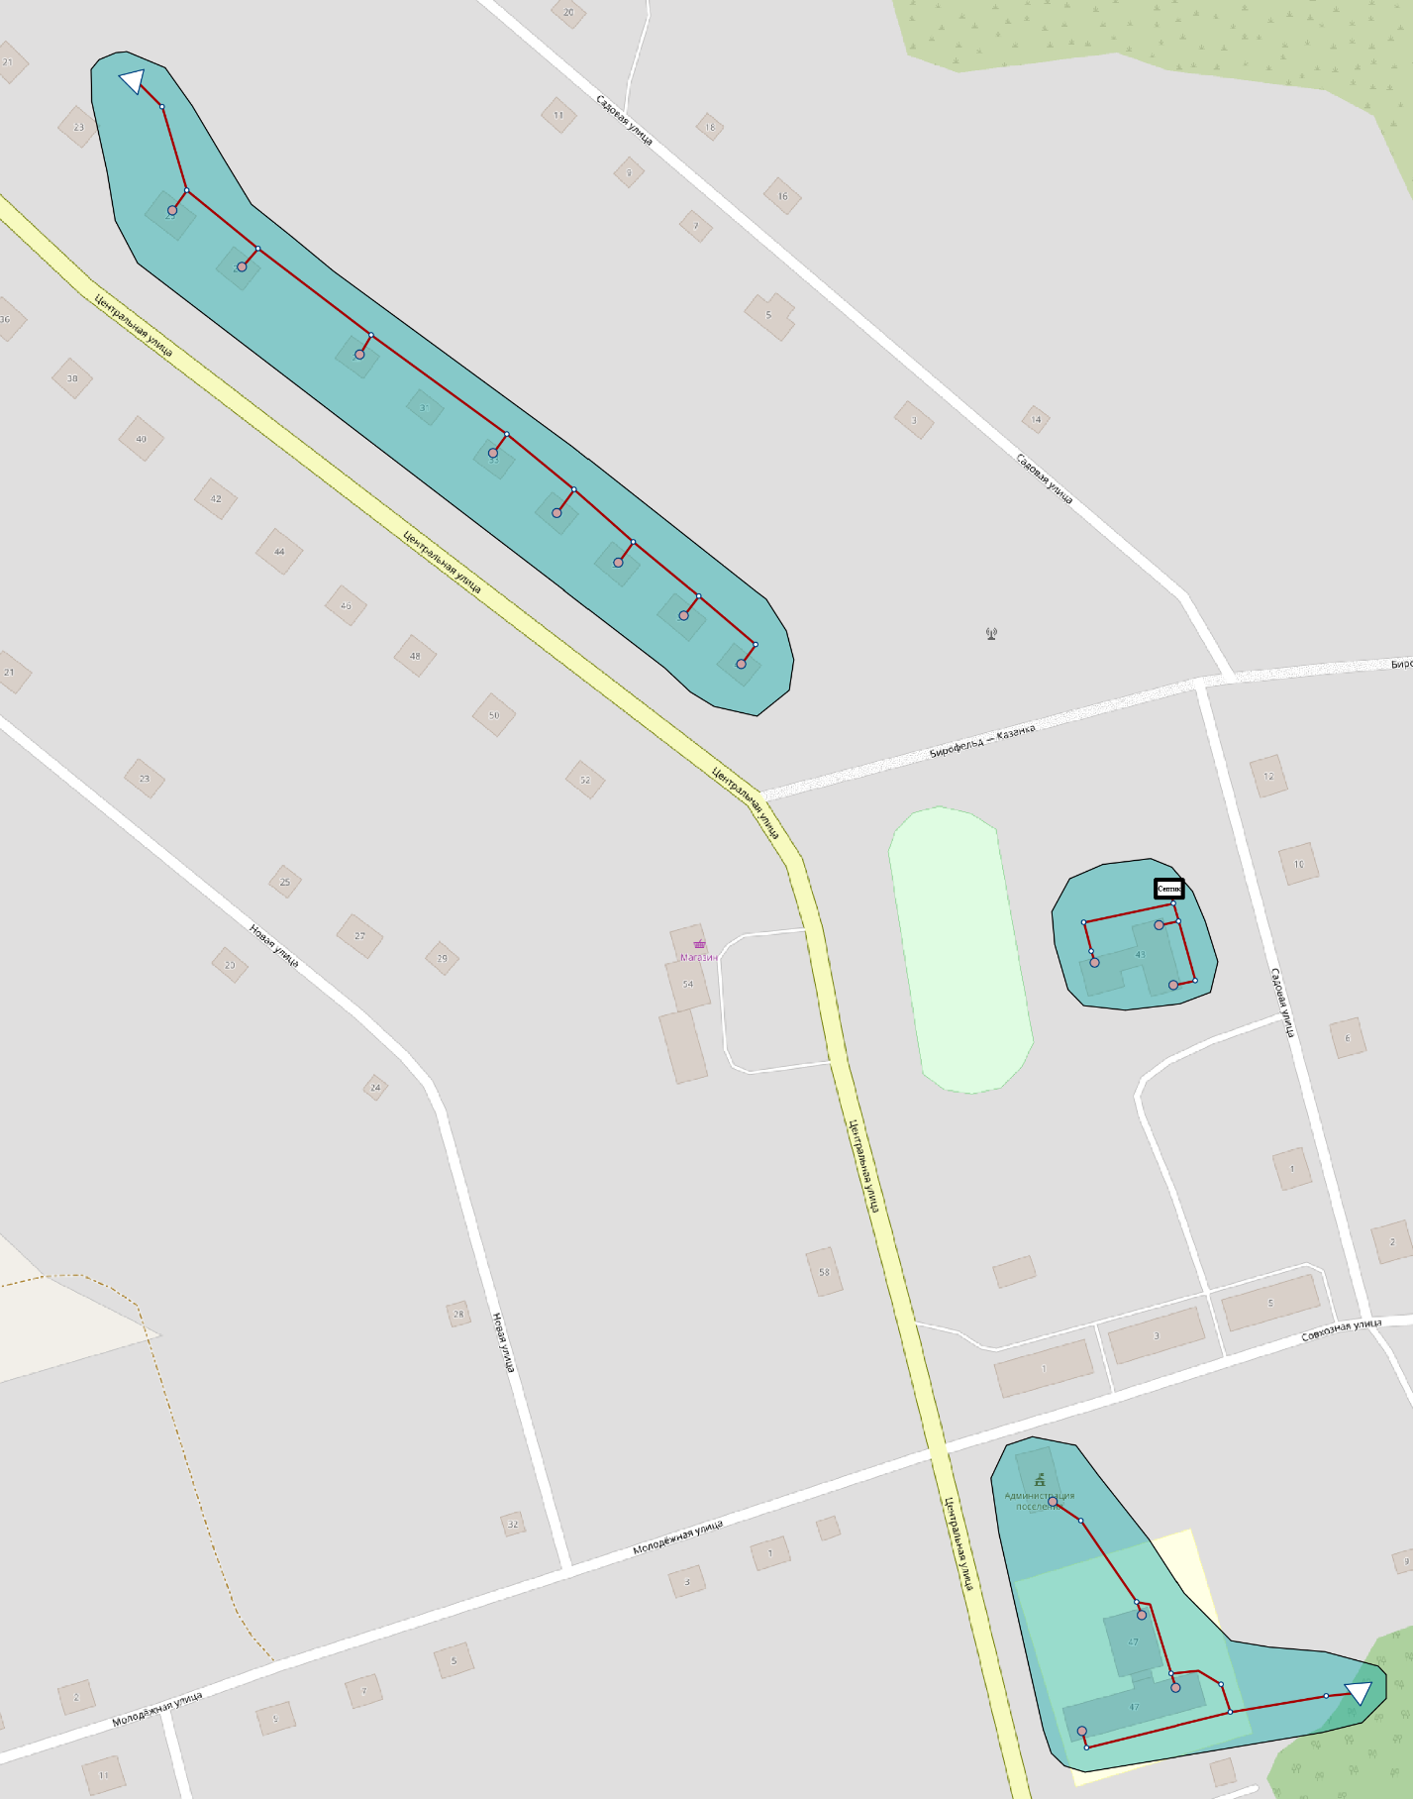
Рисунок 2.1.1 Зона эксплуатационной ответственности ГП ЕАО «Облэнергоремонт плюс»

2.1.2 Описание результатов технического обследования централизованной системы водоотведения, включая описание существующих канализационных очистных сооружений, в том числе оценку соответствия применяемой технологической схемы очистки сточных вод требованиям обеспечения нормативов качества очистки сточных вод, определение существующего дефицита (резерва) мощностей сооружений и описание локальных очистных сооружений, создаваемых абонентами
Информация о проведении технического обследования в отношении объектов и сетей водоотведения на территории МО «Бирофельдское сельское поселение» отсутствует.
Системы централизованного водоотведения с их описанием представлены в главе 2.1.1.
Схема дислокации очистных сооружений канализации с указанием санитарно-защитной зоны отсутствует.
Оценить соблюдение требований к санитарно-защитным зонам невозможно в связи с тем, что санитарные зоны не разработаны ввиду отсутствия канализационных очистных сооружений.

2.1.3 Описание технологических зон водоотведения, зон централизованного и нецентрализованного водоотведения (территорий, на которых водоотведение осуществляется с использованием централизованных и нецентрализованных систем водоотведения) и перечень централизованных систем водоотведения
В соответствии с Постановлением Правительства РФ от 5 сентября 2013 г. №782 «О схемах водоснабжения и водоотведения» технологическая зона водоотведения - часть канализационной сети, принадлежащей организации, осуществляющей водоотведение, в пределах которой обеспечиваются прием, транспортировка, очистка и отведение сточных вод или прямой (без очистки) выпуск сточных вод в водный объект.
Исходя из определения технологической зоны водоотведения в централизованной системе водоотведения МО «Бирофельдское сельское поселение», можно выделить следующие технологические зоны водоотведения, представленные в таблице.

Продолжение в следующем номере

Межмуниципальный информационный бюллетень Биробиджанского муниципального района
Учредитель – представительный орган муниципального образования «Биробиджанский муниципальный район» - Собрание депутатов
Главный редактор –Стрелкова Н.Г.
Время/дата подписания в печать – 14:05 /05.09.2024
Тираж – 130 экз. Распространяется бесплатно
Адрес редакции – г. Биробиджан ул. Пушкина 5 «Б»

